《数据结构》
实验报告

专 业 软件工程
年 级 2018级
姓 名 谢梓聪
学 号 201824100445
实 验 室 信工北414
使用日期 2019年11月14日

郑州大学信息工程学院

实验五 二叉树的递归及非递归的遍历及其应用

一、实验目的及要求：
熟练掌握二叉树的二叉链表存储结构的C语言实现。掌握二叉树的基本操作-前序、中序、后序遍历二叉树的三种方法。了解非递归遍历过程中“栈”的作用和状态，而且能灵活运用遍历算法实现二叉树的其它操作。
二、实验方法：
1．使用windows平台。
2．使用DEV-C或Visual C软件。
三、实验内容：
（1）二叉树的二叉链表的创建
（2）二叉树的前、中、后序遍历的递归算法和非递归算法的实现
（3）求二叉树中叶子结点数目的递归算法。
（4）编写求二叉树深度的递归算法。
（5）编写判断二叉树是否相似的递归算法
（6）编写求二叉树左右子树互换的递归算法
（7）编写二叉树层序遍历的算法
（8）编写判断二叉树是否是完全二叉树的算法
创建二叉树的二叉链表结构、进行先、中、后序的递归函数显示不同遍历序列，结合习题了解二叉树遍历的应用实例。编写前、中、后、层序遍历的非遍历函数，注意用以前做过的栈和队列作辅助存储结构。掌握用遍历算法求解其它问题的方法。

四、实验结果：
该程序由于除了要利用二叉树外还要利用栈和队列，因此为了简便以及结构清晰并为以后利用这些结构做准备，建了一个小项目，分别将栈、队列、二叉树分文件夹分别包含源文件（函数定义）和头文件（函数声明和宏定义）从原本的单个主文件分离出来，然后proj文件夹内包含相关项目文件以及主程序和通用的头文件base.h。
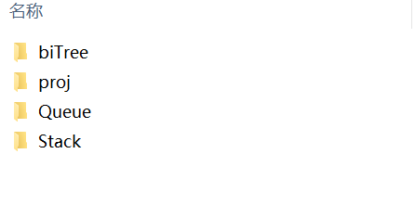
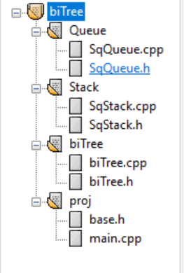

源程序如下：
/* biTree.h */
#ifndef BITREE_H //为防止多次包含头文件导致双定义，因此加了头文件宏定义来解决这个问题
#define BITREE_H
#include"../proj/base.h"
//二叉树递归操作函数特点：先对该级二叉树作基本处理，然后左右子树递归调用
typedef char TElemType;
typedef struct BiTNode{ //二叉树数据表示
TElemType data;
struct BiTNode *lChild,*rChild; //左右孩子指针
}BiTNode,*BiTree;
Status CreateBiTree(BiTree &T); //递归创建二叉树
Status DestroyBiTree(BiTree &T); //递归释放二叉树
Status PreOrderTraverse(BiTree T,Status(* visit)(TElemType elem));
Status InOrderTraverse(BiTree T,Status(* visit)(TElemType elem));
Status PostOrderTraverse(BiTree T,Status(* visit)(TElemType elem));
Status PreOrderTraverseRe(BiTree T,Status(* visit)(TElemType elem));
Status InOrderTraverseRe(BiTree T,Status(* visit)(TElemType elem));
Status PostOrderTraverseRe(BiTree T,Status(* visit)(TElemType elem));
Status LevelOrderTraverse(BiTree T,Status(* visit)(TElemType elem)); //层序遍历
Status TElemOutput(TElemType elem);
int NumOfLeaves(BiTree T); //求二叉树的叶子结点个数
int BiTreeDepth(BiTree T); //求二叉树的深度
Status BiTreeEqual(BiTree T1,BiTree T2,int &flag); //判断两个二叉树是否相等
Status BiTreeCopy(BiTree src,BiTree &dst); //二叉树的复制
Status BiTreeExchange(BiTree &T); //左右子树互换
Status IsCompleteBiTree(BiTree T); //判断是否是完全二叉树
int childStatus(BiTree T); //根据一个结点的左右孩子的是否为空的状况返回不同值以分辨
Status IsFullBiTree(BiTree T);
#endif

/* biTree.cpp -- 二叉树的基本操作*/
#include"biTree.h"
#include"../Stack/SqStack.h"
#include"../Queue/SqQueue.h"
Status DestroyBiTree(BiTree &T)
{
if(T==NULL) return 0;
else
{
DestroyBiTree(T->lChild);
DestroyBiTree(T->rChild);
free((void*)T);
}
return OK;
}
Status IsFullBiTree(BiTree T)
{
//满二叉树例子： 124 5 36 7 //
//非满二叉树例子：124 3 5 //
int sum=1,i;
for(i=1;i<BiTreeDepth(T);i++) //叶子结点个数
sum*=2;
if(NumOfLeaves(T)==sum) //判断是否相等
return 1;
return 0;
}
int childStatus(BiTree T)
{
if(!T->lChild&&!T->rChild) return 0;
else if(!T->lChild&&T->rChild) return 1;
else if(T->lChild&&!T->rChild) return 2;
else return 3;
}
Status IsCompleteBiTree(BiTree T)
{
//完全二叉树例子：1248 9 5A B 36C 7 //
int flag=0;
SqQueue Q;
InitQueue(Q);
BiTNode *head=NULL;
if(!T) return 1; //空二叉树是完全二叉树
else
{
EnQueue(Q,T);
while(!QueueEmpty(Q))
{
DeQueue(Q,head);
if(head->lChild)
EnQueue(Q,head->lChild);
if(head->rChild)
EnQueue(Q,head->rChild);
if(childStatus(head)==1) return 0;
//若层序遍历时某结点左子树为空但右子树不为空，则必不为完全二叉树
else if(childStatus(head)==2||childStatus(head)==0) flag=1;
//若当前访问的结点为叶子节点或左孩子不为空但右孩子为空的情况则后续必为叶子结点
else if(flag==1&&childStatus(head)!=0) return 0;
//若后续必为叶子结点但又不满足则非完全二叉树
}
}
return 1;
}
Status LevelOrderTraverse(BiTree T,Status(* visit)(TElemType elem))
{
SqQueue Q;
InitQueue(Q);
BiTNode *head=NULL;
if(!T) return 0;
else
{
EnQueue(Q,T);
while(!QueueEmpty(Q))
{
DeQueue(Q,head);
if(head->lChild)
EnQueue(Q,head->lChild);
if(head->rChild)
EnQueue(Q,head->rChild);
if(!visit(head->data)) return ERROR;
}
}
return OK;
}
Status BiTreeExchange(BiTree &T) //左右子树递归交换
{
BiTNode *temp;
if(!T) return OK;
else
{
temp=T->lChild;
T->lChild=T->rChild;
T->rChild=temp;
BiTreeExchange(T->lChild);
BiTreeExchange(T->rChild);
}
return OK;
}
Status BiTreeCopy(BiTree src,BiTree &dst)
{
if(!src) dst=NULL;
else
{
dst=(BiTNode *)malloc(sizeof(BiTNode));
if(!dst) return ERROR;
dst->data=src->data;dst->lChild=src->lChild;dst->rChild=src->rChild;
BiTreeCopy(dst->lChild,src->lChild);
BiTreeCopy(dst->rChild,src->rChild);
}
return OK;
}
Status BiTreeEqual(BiTree T1,BiTree T2,int &flag) //前序递归判断，因此参数里使用了引用变量
{
if(!T1&&!T2) flag=1;
else if(!T1||!T2) flag=0;
else
{
if(T1->data==T2->data) flag=1;
else { flag=0;return flag; }
if(flag) //这一级相等的话才继续递归调用判断
{
BiTreeEqual(T1->lChild,T2->lChild,flag);
BiTreeEqual(T1->rChild,T2->rChild,flag);
}
}
return flag;
}
int BiTreeDepth(BiTree T)
{
int lDepth=0,rDepth=0;
if(!T) return 0;
lDepth=BiTreeDepth(T->lChild);
rDepth=BiTreeDepth(T->rChild);
return lDepth>rDepth?(lDepth+1):(rDepth+1);
}
int NumOfLeaves(BiTree T)
{
if(!T) return 0;
if(!T->rChild&&!T->lChild) return 1;
else return NumOfLeaves(T->lChild)+NumOfLeaves(T->rChild);
}
Status TElemOutput(TElemType elem)
{
if(!printf("%c",elem)) return ERROR;
return OK;
}
Status CreateBiTree(BiTree &T)
{
char ch;
scanf("%c",&ch);
if(ch==' ')
{ T=NULL; return NULL; }
else
{
T=(BiTNode *)malloc(sizeof(BiTNode));
T->data=ch;
CreateBiTree(T->lChild);
CreateBiTree(T->rChild);
}
}
Status PreOrderTraverseRe(BiTree T,Status(* visit)(TElemType elem)) // 二叉树前序非递归遍历
{
SqStack S;
BiTNode* temp=T;
InitStack(S);
while(temp!=NULL||!StackEmpty(S))
{
while(temp!=NULL) //遍历左子树
{
if(!visit(temp->data)) return ERROR; //均作为当前子树中的根节点时输出的
Push(S,temp);
temp=temp->lChild;
}
//弹出根节点，此时根节点已被访问过，开始遍历其右子树
Pop(S,temp);
temp=temp->rChild;
}
return OK;

}
Status InOrderTraverseRe(BiTree T,Status(* visit)(TElemType elem)) //二叉树中序非递归遍历
{
SqStack S;
BiTNode* temp=T;
InitStack(S);
while(temp!=NULL||!StackEmpty(S))
{
while(temp!=NULL) //当前要访问的左子树的结点依次入栈，包括该结点
{
Push(S,temp);
temp=temp->lChild;
}
//弹出根节点，开始访问该结点，然后遍历其右子树
Pop(S,temp);
if(!visit(temp->data)) return ERROR; //均作为当前子树中的根节点时输出的
temp=temp->rChild; //开始遍历其右子树
}
return OK;
}
Status PostOrderTraverseRe(BiTree T,Status(* visit)(TElemType elem)) //二叉树后序非递归遍历
{
SqStack S;
BiTNode *temp=T,*last=NULL,*top=NULL;
InitStack(S);
while (!StackEmpty(S)||temp!=NULL)//栈不为空代表还有未被访问到的结点和右子树未被访问的结点存在
{
while(temp!=NULL) //当前要访问的左子树的结点依次入栈，包括该结点
{
Push(S,temp);
temp=temp->lChild;
}
GetTop(S,top); //top即表示当前要访问的结点
if(top->rChild==NULL||last==top->rChild)
//当上次访问的结点为该结点的右结点时或者当前访问的结点的右孩子为空时可直接访问该结点
{
if(!visit(top->data)) return ERROR;
Pop(S,top);
last=top;
}
else //若不为上述情况，则直接访问其右子树
{
temp=top->rChild;
}
}
return OK;
}
Status PreOrderTraverse(BiTree T,Status(* visit)(TElemType elem)) // 二叉树前序递归遍历
{
if(!T) return NULL;
else
{
visit(T->data);
PreOrderTraverse(T->lChild,visit);
PreOrderTraverse(T->rChild,visit);
return OK;
}
}
Status InOrderTraverse(BiTree T,Status(* visit)(TElemType elem)) //二叉树中序递归遍历
{
if(!T) return NULL;
else
{
InOrderTraverse(T->lChild,visit);
visit(T->data);
InOrderTraverse(T->rChild,visit);
return OK;
}
}
Status PostOrderTraverse(BiTree T,Status(* visit)(TElemType elem)) //二叉树后序递归遍历
{
if(!T) return NULL;
else
{
PostOrderTraverse(T->lChild,visit);
PostOrderTraverse(T->rChild,visit);
visit(T->data);
return OK;
}
}

/* SqStack.h */
#ifndef SQSTACK_H
#define SQSTACK_H
#include"../proj/base.h"
#include"../biTree/biTree.h"
#define STACK_INIT_SIZE 50
#define STACKINCREMENT 10
typedef BiTNode* SElemType;
typedef struct SqStack{
SElemType *base;
SElemType *top;
int stackSize;
}SqStack;
Status InitStack(SqStack &S);
Status Pop(SqStack &S,SElemType &del);
Status Push(SqStack &S,SElemType add);
Status StackEmpty(SqStack &S);
Status GetTop(SqStack &S,SElemType &top);
int StackLength(SqStack &S);
#endif

/* SqStack.cpp */
#include"SqStack.h"
Status InitStack(SqStack &S)
{
S.base=(SElemType*)malloc(STACK_INIT_SIZE*sizeof(SElemType));
if(!S.base) exit(ERROR);
S.stackSize=STACK_INIT_SIZE;
S.top=S.base;
return OK;
}
Status Pop(SqStack &S,SElemType &del)
{
if(S.top==S.base) exit(ERROR);
del=*--S.top;
return OK;
}
Status Push(SqStack &S,SElemType add)
{
if(S.top-S.base>=S.stackSize)
{
S.base=(SElemType *)realloc(S.base,(S.stackSize+STACKINCREMENT)*sizeof(SElemType));
if(!S.base) exit(OVERFLOW);
S.stackSize+=STACKINCREMENT;
S.top=S.base+STACKINCREMENT;
}
*S.top++=add;
return OK;
}
Status StackEmpty(SqStack &S)
{
return S.top==S.base;
}
Status GetTop(SqStack &S,SElemType &top)
{
top=*(S.top-1);
return OK;
}
int StackLength(SqStack &S)
{
return S.top-S.base;
}

/* SqQueue.h */
#ifndef SQQUEUE_H
#define SQQUEUE_H
#include"../proj/base.h"
#include"../biTree/biTree.h"
#define MAXSIZE 100
typedef BiTNode* QElemType;
typedef struct{
QElemType *base; //队列基地址
int front; //队列头索引
int rear; //队列尾索引的后一个内存位置
}SqQueue;
Status InitQueue(SqQueue &Q);
Status EnQueue(SqQueue &Q,QElemType add);
Status DeQueue(SqQueue &Q,QElemType &del);
int QueueLength(SqQueue &Q);
Status QueueEmpty(SqQueue &Q);
QElemType GetHead(SqQueue &Q);
#endif

/* SqQueue.cpp */
#include"SqQueue.h"
Status InitQueue(SqQueue &Q)
{
Q.base=(QElemType *)malloc(sizeof(QElemType)*MAXSIZE);
if(!Q.base) return ERROR;
Q.front=Q.rear=0;
return OK;
}
Status EnQueue(SqQueue &Q,QElemType add)
{
if((Q.rear+1)%MAXSIZE==Q.front) return OVERFLOW;
Q.base[Q.rear]=add;
Q.rear=(Q.rear+1)%MAXSIZE;
return OK;
}
Status DeQueue(SqQueue &Q,QElemType &del)
{
if(Q.front==Q.rear) return ERROR;
del=Q.base[Q.front];
Q.front=(Q.front+1)%MAXSIZE;
return OK;
}
int QueueLength(SqQueue &Q)
{
return (Q.rear-Q.front+MAXSIZE) % MAXSIZE;
}
QElemType GetHead(SqQueue &Q)
{
return Q.base[Q.front];
}
Status QueueEmpty(SqQueue &Q)
{
return Q.front==Q.rear;
}

/* base.h */
#ifndef BASE_H //避免重复添加该头文件
#define BASE_H //base.h -- 内部包含栈和队列的通用宏定义以及二叉树的函数和宏定义
#include<stdio.h>
#include<stdlib.h>
#include<math.h>
#define OK 1
#define ERROR 0
#define INFEASIBLE -1
typedef int Status;
void order(void);
#endif

/* main.cpp */
#include"base.h"
#include"../biTree/biTree.h"
//-+a *b -c d /e f //例子表达式以求前缀、中缀、后缀表达式
//前序：-+a*b-cd/ef
//中序：a+b*c-d-e/f
//后序：abcd-*+ef/-
int main(void)
{
int flag=-1,num;
BiTree tree,tree1,tree2;
order();
printf("创建单操作二叉树tree\n");
CreateBiTree(tree);getchar(); //读取掉换行符以免影响下一个的创建
while(scanf("%d",&num)&&num)
{
switch(num)
{
case 1:
PreOrderTraverse(tree,TElemOutput);
putchar('\n');
InOrderTraverse(tree,TElemOutput);
putchar('\n');
PostOrderTraverse(tree,TElemOutput);
putchar('\n');
break;
case 2:
PreOrderTraverseRe(tree,TElemOutput);
putchar('\n');
InOrderTraverseRe(tree,TElemOutput);
putchar('\n');
PostOrderTraverseRe(tree,TElemOutput);
putchar('\n');break;
case 3:
printf("叶子节点个数：%d\n",NumOfLeaves(tree)); break;
case 4:
printf("该二叉树深度为：%d\n",BiTreeDepth(tree));break;
case 5:
printf("创建双操作二叉树tree1和tree2\n");
if(flag!=-1){ DestroyBiTree(tree1);DestroyBiTree(tree2); }
getchar();CreateBiTree(tree1);getchar();CreateBiTree(tree2);getchar();
printf("两个二叉树%s\n",BiTreeEqual(tree1,tree2,flag)?"相等":"不相等");break;
case 6:
BiTreeExchange(tree);break;
case 7:
LevelOrderTraverse(tree,TElemOutput);putchar('\n');break;
case 8:
printf("该二叉树%s完全二叉树\n",IsCompleteBiTree(tree)?"为":"不为");break;
case 9:
printf("该二叉树%s满二叉树\n",IsFullBiTree(tree)?"为":"不为");break;
}
}
return 0;
}
void order(void)
{
printf(
"0.退出\n"
"1.递归前、中、后序遍历\n"
"2.非递归前、中、后序遍历\n"
"3.求二叉树叶子结点个数\n"
"4.求二叉树深度\n"
"5.判断两二叉树是否相似\n"
"6.二叉树左右子树互换\n"
"7.二叉树层序遍历\n"
"8.判断二叉树是否为完全二叉树\n"
"9.判断二叉树是否为满二叉树\n"
);
}
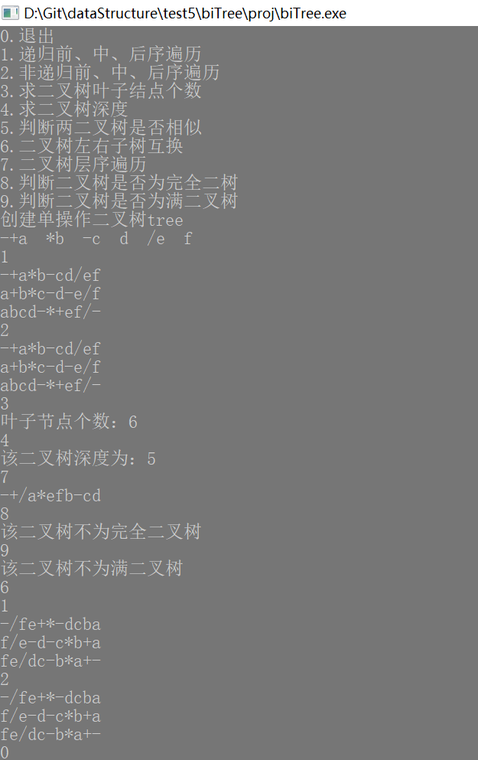
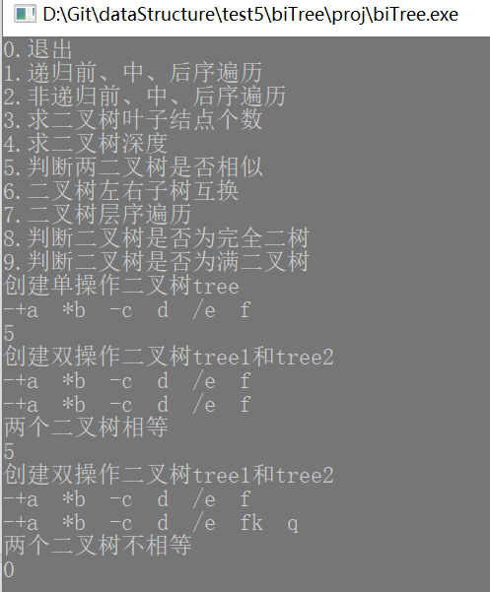

五、实验体会：
二叉树作为一对多（度<=2）的特殊的非线性结构，因此遍历实质就是将非线性结构按照某一遍历规律进行线性化的过程，按照树的特征即根、左子树、右子树的顺序可分别以前根序、中根序、后根序进行遍历，由于二叉树的递归定义，因此好多关于二叉树的基本问题都可用递归函数来解决，基本思路为先解决当前子树的问题，再通过左右子树递归调用，创建、删除、叶子结点、深度、左右子树交换等问题都为如此。也可通过栈作为辅助结构来存要依次访问的结点来实现非递归的遍历，同时也可通过队列作为辅助结构来实现对二叉树的层序遍历，依据层序遍历访问结点的顺序也可判断某二叉树是否为完全二叉树。由于二叉树的一些操作要依赖于栈和队列，因此也通过该程序掌握了对一个项目结构的整理和连接。

